目录
报表数据接口开发 1
概述 1
指南 1
一、接口配置 1
二、接口用户管理 6
三、日志查询 7
四、数据接口工具 7
五、接口文档 8

报表数据接口开发

概述
报表数据接口实现了 将报表的查询与写入等操作封装为标准化接口，供外部系统和开发者调用，简化了外部系统与内部数据的集成流程，提高了数据交换的效率、灵活性、可靠性和安全性，并降低系统间集成的复杂性，从而助力实现更加高效的数据流通和智能决策。

指南

一、接口配置
接口配置的列表展示了已配置报表数据接口的报表，用户可以在列表中查看报表接口的输出参数以及输入参数。
- 查询接口状态：字段值为有效的情况下，该报表的查询接口才允许被调用，支持用户自定义；
- 查询接口入参：报表的查询条件对应的是查询接口的输入参数，如果报表的查询条件存在变动，接口的输入参数也会随之产生变化，此时可以使用同步入参按钮手动更新参数；
- 查询接口出参：查询接口输出参数对应的是报表查询接口响应的字段，响应的字段可以在接口出参维护菜单中进行维护；
- 报表定义支持写入：报表定义中存在新增操作时，该字段值为是，否则字段值为否，字段值由系统生成；
- 写入接口状态：字段值为有效的情况下，该报表的写入接口才允许被调用，支持用户自定义；
- 写入接口参数：写入接口对应的是报表的新增操作，写入接口参数则为报表新增时需要填写的数据信息；
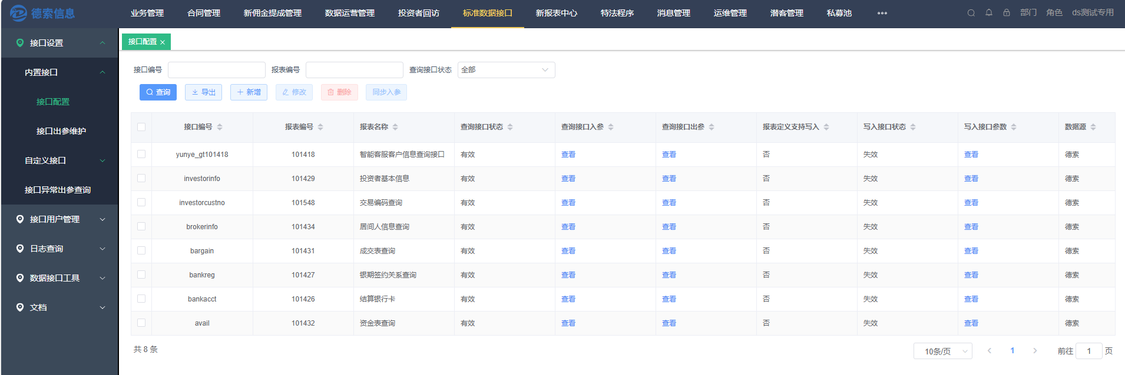

1. 内置接口
接口区分为内置接口以及自定义接口。
内置接口是系统预设的各家通用接口，可以为类似掌厅这样的第三方提供服务，掌厅需要的数据接口基本可以开箱即用。
提示
内置接口部分不建议期货公司修改，由德索统一维护，后续会增加实时数据接口；
目前系统中定义的内置接口如下：
- 结算银行卡： http(s)://ip/crm/reportapi/v1/query/bankacct
- 银期签约关系： http(s)://ip/crm/reportapi/v1/query/bankreg
- 基本信息： http(s)://ip/crm/reportapi/v1/query/investorinfo
- 交易编码： http(s)://ip/crm/reportapi/v1/query/investorCustno
- 成交表： http(s)://ip/crm/reportapi/v1/query/bargain
- 实时资金表： http(s)://ip/crm/reportapi/v1/query/avail
- 居间人信息： http(s)://ip/crm/reportapi/v1/query/brokerInfo

2. 自定义接口

2.1 接口配置
用户可以根据需要自行添加需要操作的报表。
- 首先，添加接口配置前，用户需要明确当下要操作的报表名称或者是报表编号。
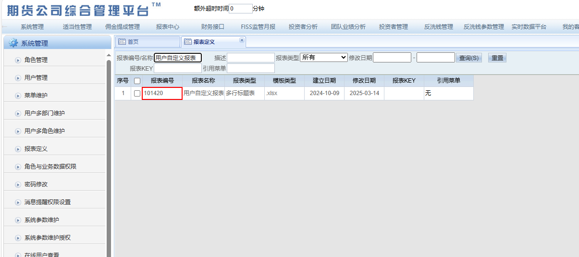
- 点击新增按钮。
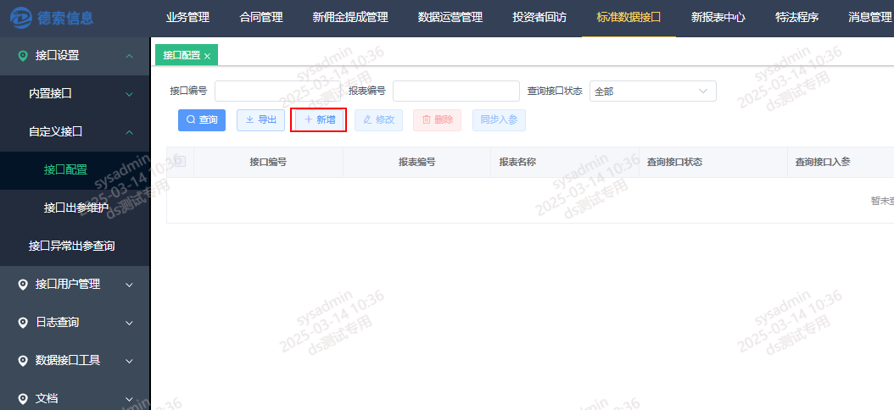
- 进入新增界面后，填写报表信息。
  - 接口编号由用户自定义，存在唯一性校验，接口编号会拼接到请求url中使用，建议接口编号使用英文字母和驼峰命名法；
  - 选择相应报表的报表编号，报表编号支持根据编号或名称进行模糊查询；
  - 根据需要设置报表的查询接口状态和写入接口状态是否有效，查询接口对应报表的查询操作，写入接口则对应报表的新增操作；
  - 目前已支持德索与知客的数据源，用户可以根据需要选择相应的数据源；
- 写入接口状态有效启用的前提是报表支持新增操作。
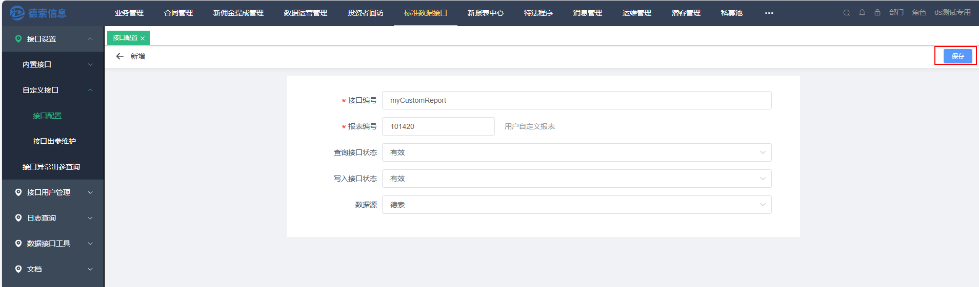
- 保存之后能够在列表中查询到用户新增的接口配置，此时一并会为接口生成接口文档，可以在文档菜单中查看使用。
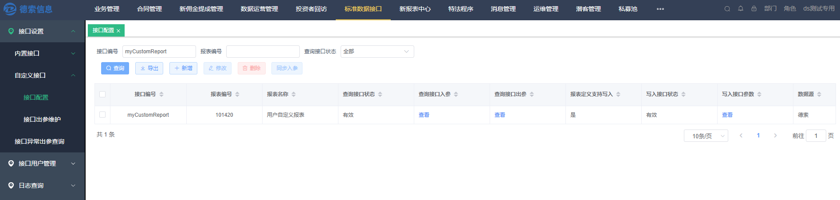

2.2 接口出参维护
用户可以根据需要自定义接口输出参数。如自定义字段对应的参数，参数代码则为接口响应结果中的字段key；是否启用则可以自定义该字段是否在输出结果中显示。
默认情况下所有字段都为不启用状态，不启用的字段在接口调用结果中不会返回该字段。
- 启用前，在接口的配置中查询接口出参，结果为空。
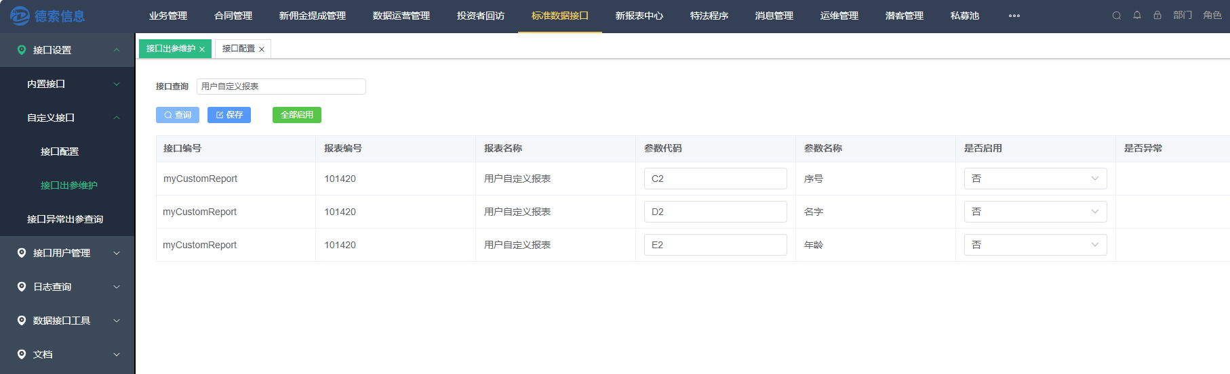
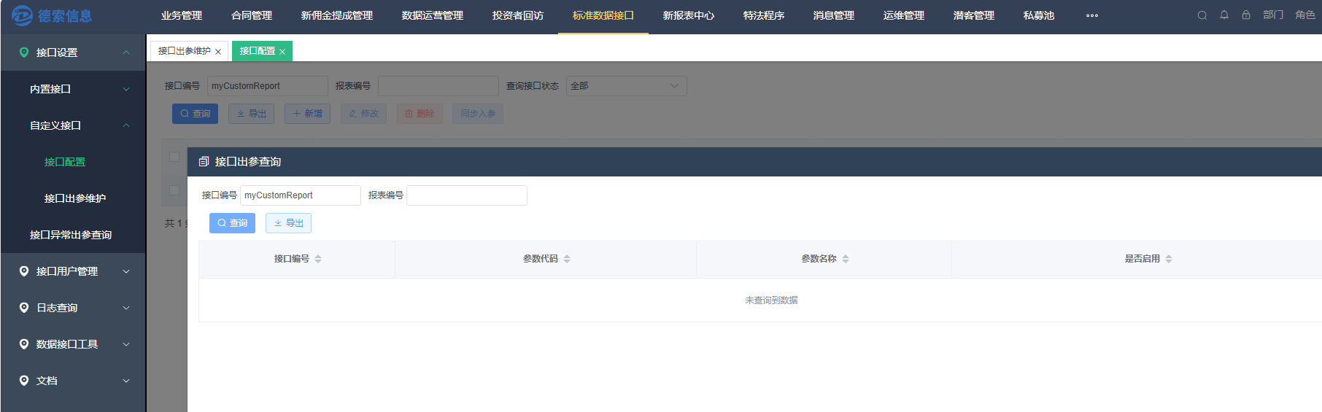
- 启用后，接口配置中的查询接口出参，能查询到维护的出参。
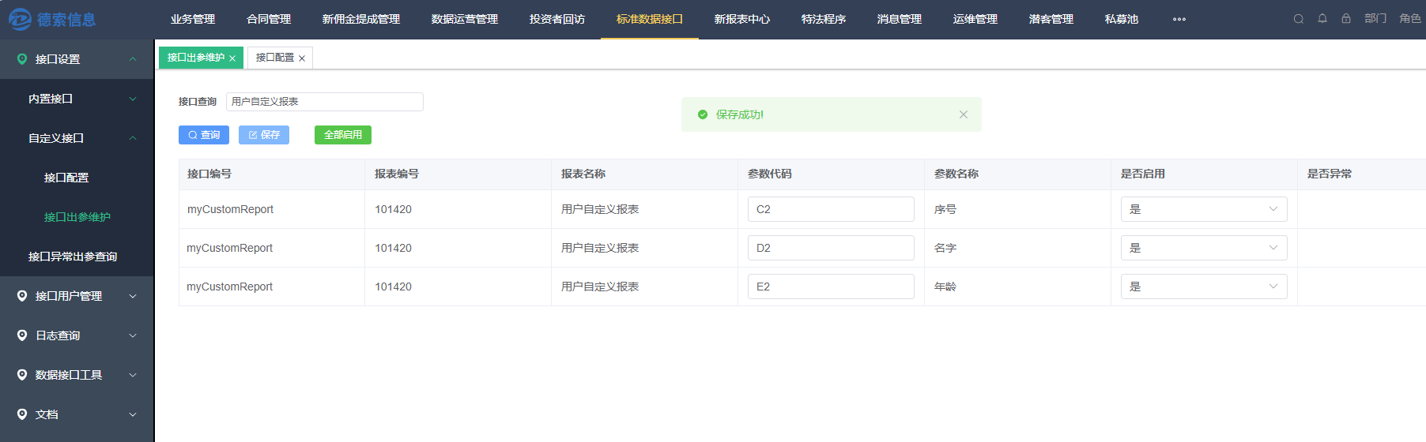
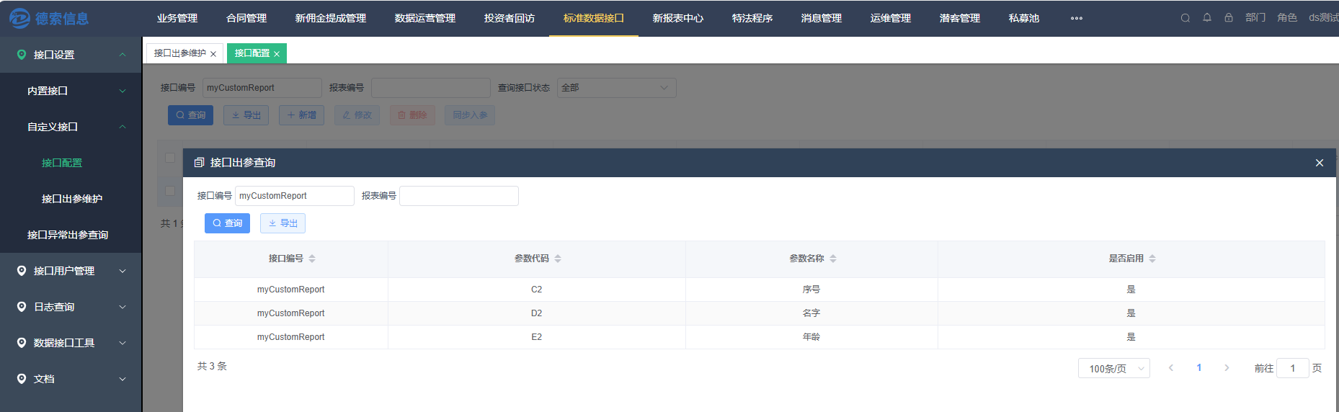

3. 接口异常参数查询
当报表存在改动时，会对相应接口产生影响，此时用户可以先在当前菜单中查询接口参数是否有异常情况，并根据需要及时对报表进行修改，或重新维护参数。
例如：
- 报表的表头中删除了字段年龄，字段被删除后，查询结果中理应不能再出现该字段，此时则能从接口异常参数中查询到该报表的字段出现了异常，并在接口出参维护中也观察到了该字段异常。
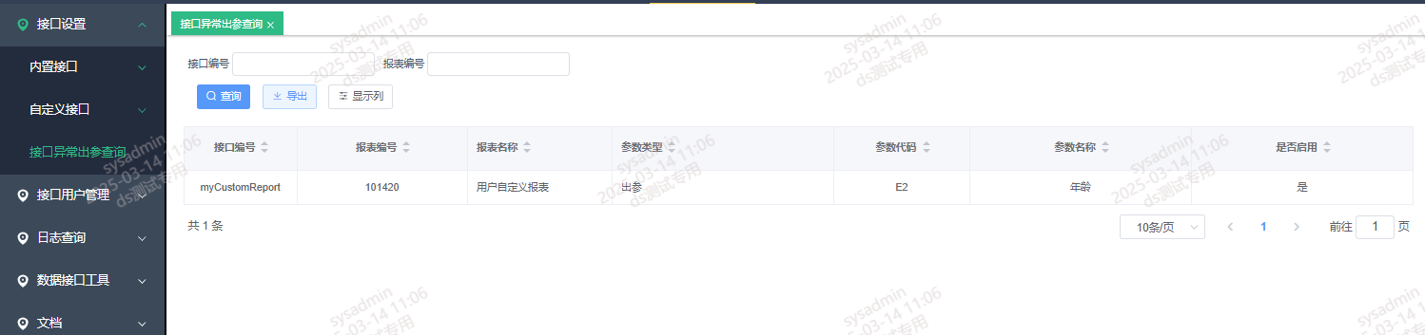
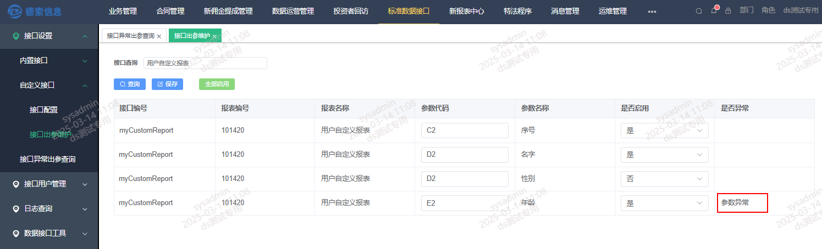
- 为保证接口正常调用，我们可以选择去掉该异常字段，将已删除字段年龄的启用状态设置为否，即可将删除字段从输出参数中去除，此时接口参数正常。
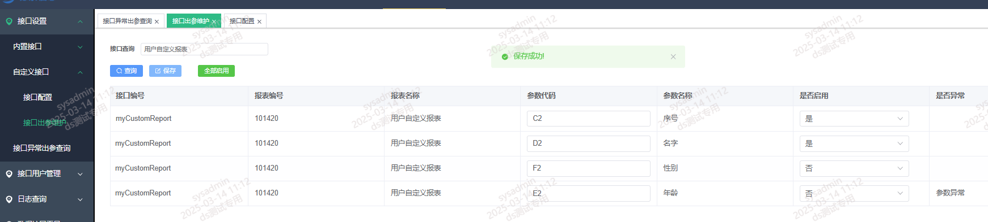

二、接口用户管理
外部调用报表数据接口时，需要在请求头中增加认证信息 （参考接口文档中的接口调用），用户可以在此菜单中维护可以获取认证信息的用户。
用户来源于crm的账号，数据接口的查询权限与该账号的部门权限相对应，系统会为添加的用户生成一个API_KEY，获取认证信息时则需要用到用户的账号和API_KEY。
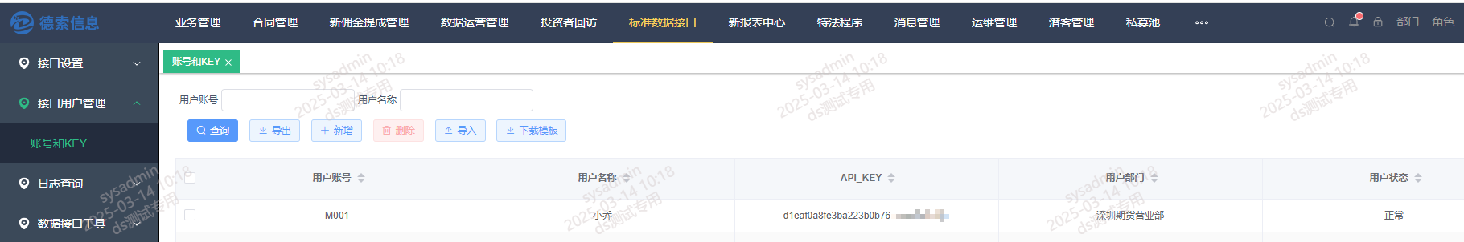
例如：
使用上图中用户请求登录接口，相应登录接口输入参数则为：
{
"username":"M001",
"password":"d1eaf0a8fe3ba223b0b76"
}

三、日志查询
数据接口访问日志中记录报表数据接口的调用情况。
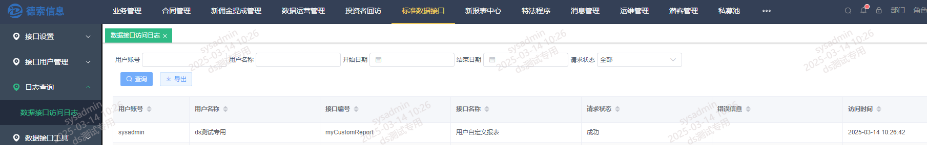

四、数据接口工具

1. 在线SQL
该工具用于创建报表时，对报表中的查询语句进行校验。
查询结果默认最多仅展示10条。支持使用占位符${}，以及报表定义中的其他语法。
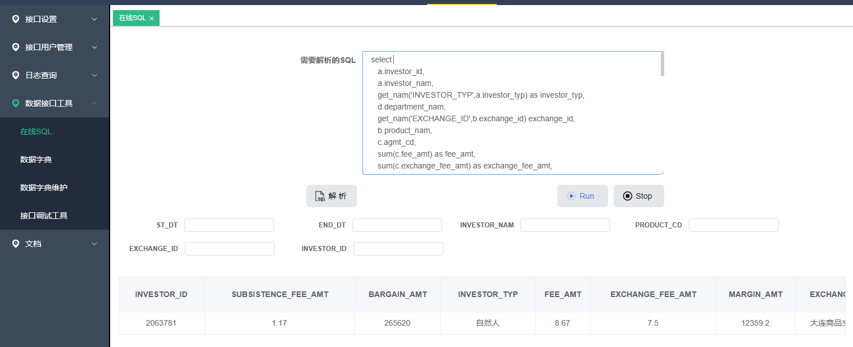

2. 数据字典
该工具用于创建报表时，查询相关表信息。
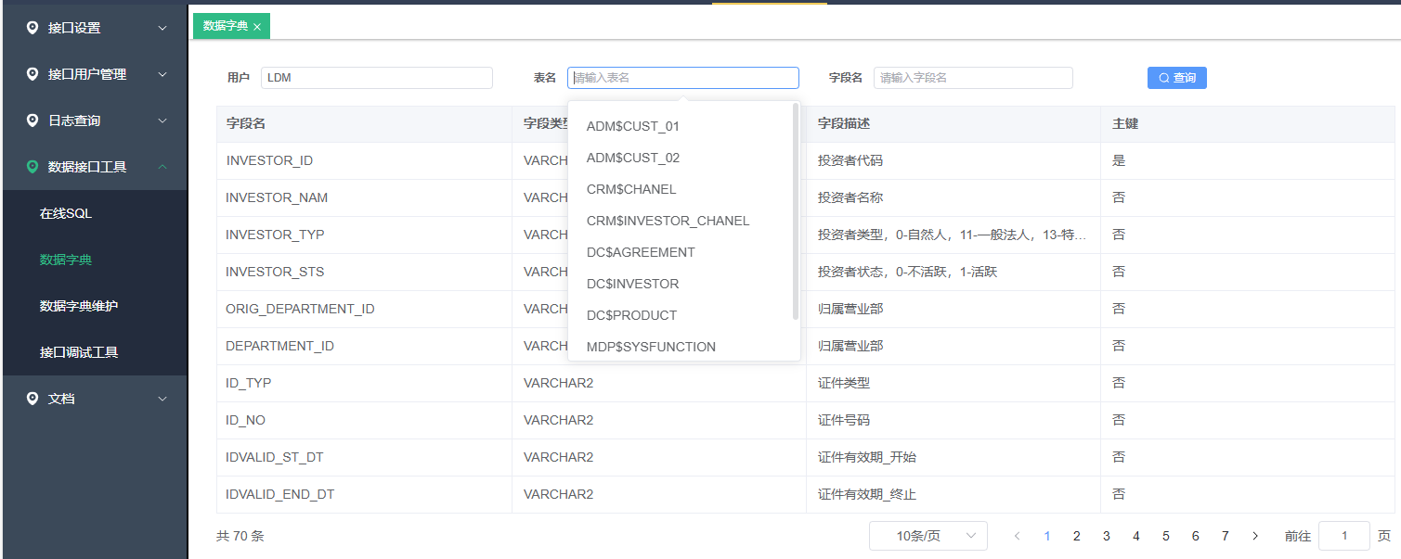

3. 数据字典维护
该工具用于维护数据字典中，支持查询表结构的数据库表。
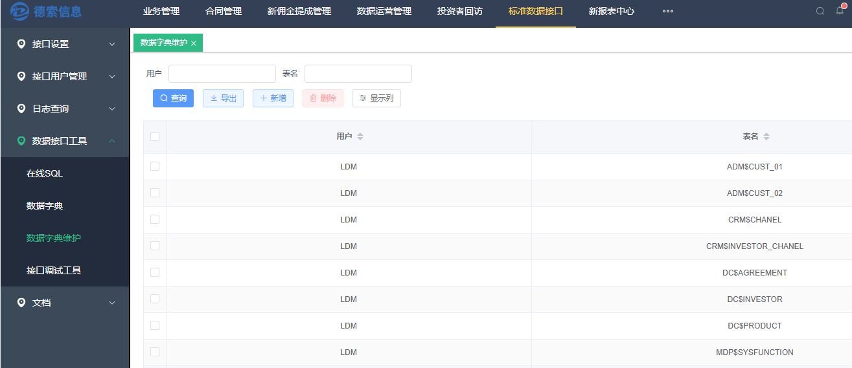

五、接口文档
接口配置之后会自动生成接口文档，接口文档中展示了已配置接口的详细信息，包括输入输出参数，以及参数的具体信息，用户亦可以通过文档维护自定义维护接口文档，并且支持文档下载。
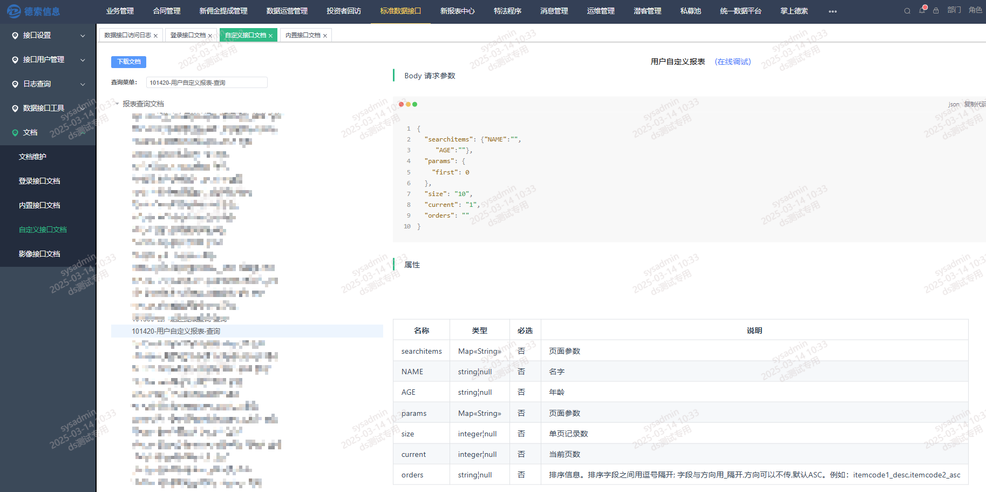
文档维护
用户手动维护的文档使用markdown格式，如果在文档中配置当前系统的主机和端口号可以使用占位符%serverIp%
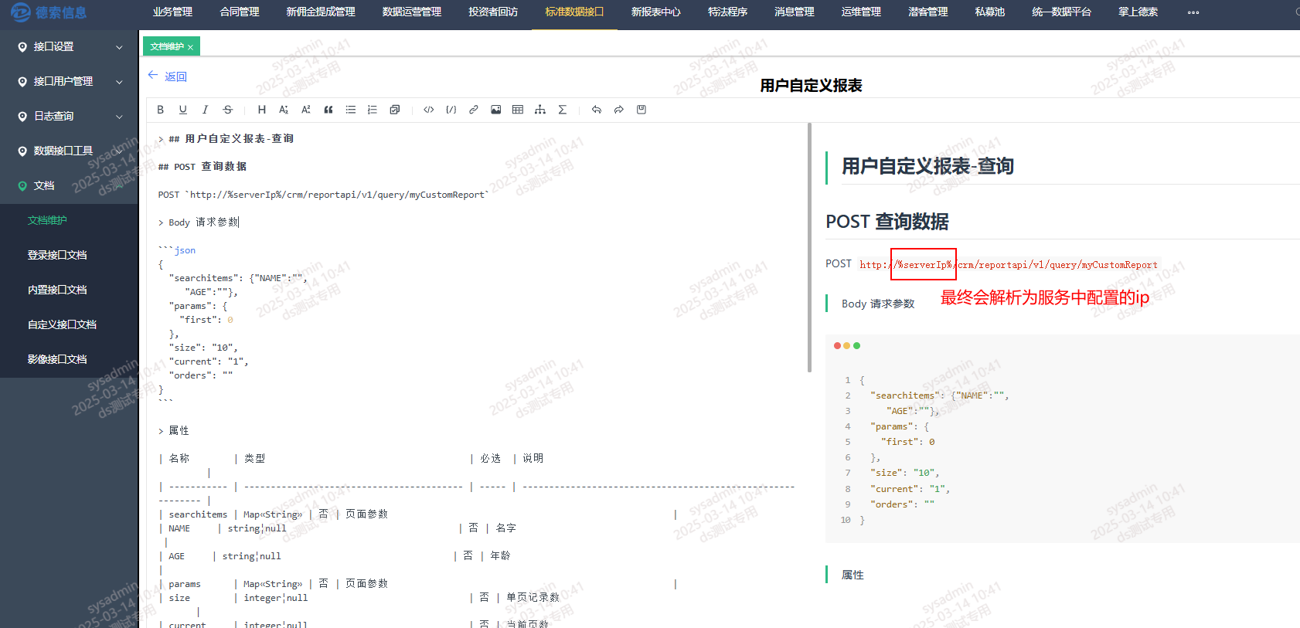

1. 在线调试
文档中的接口支持在系统中进行在线调试，从接口文档的标题中的 在线调试 可以跳转到调试界面。
提示
系统内调试可以忽略请求头的认证信息。
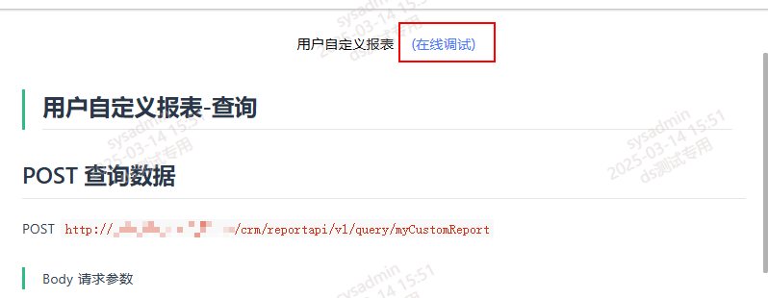
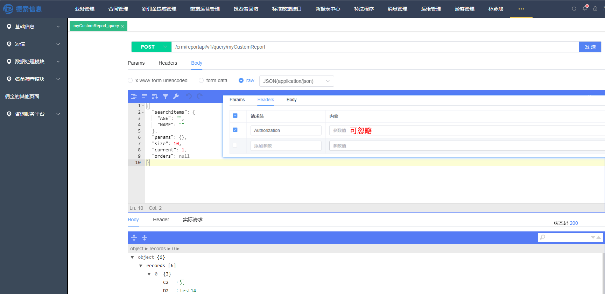

2. 接口调用
2.1 获取认证信息。外部调用接口需要先获取认证信息，从接口用户管理中获取支持调用接口的用户信息，构建请求体，按照登录接口路径进行调用。
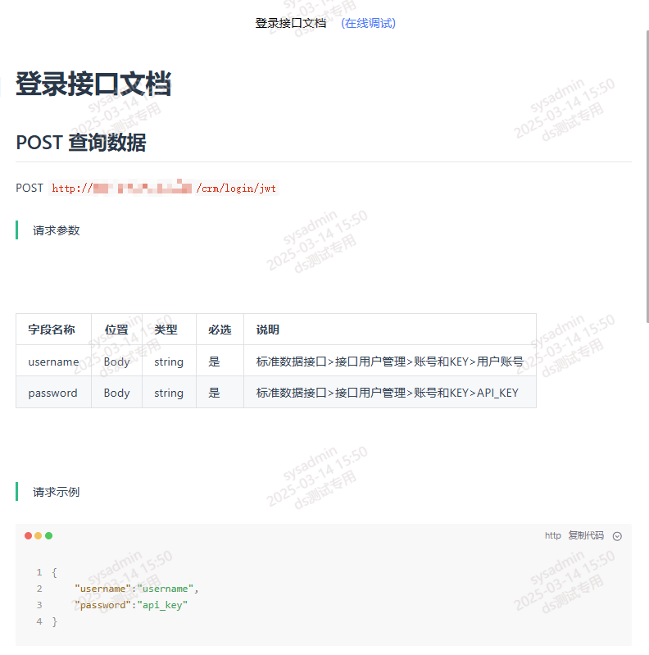
curl --location --request POST 'http://ip:port/crm/login/jwt' \
--header 'Content-Type: application/json' \
--data '{
"username":"M001",
"password":"d1eaf0a8fe3ba223b0b76"
}'
调用结果：
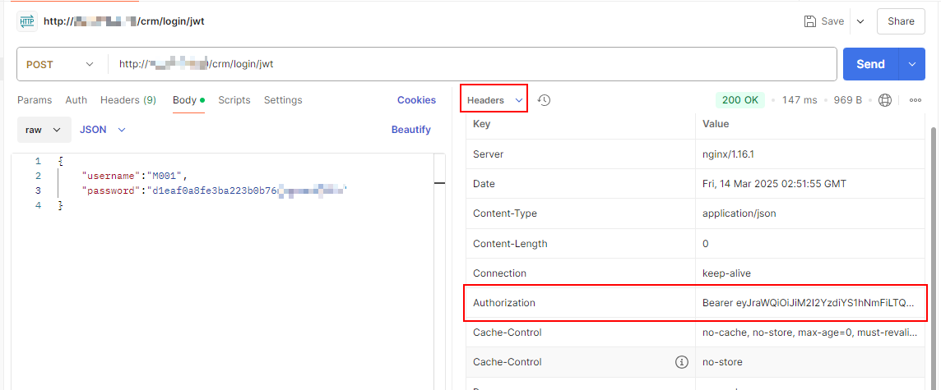
2.2 构建请求接口。请求路径可以从接口文档中获取，其次从登录接口的响应头中获取Authorization，并将认证信息加入待调用接口的请求头中，完成接口调用。
- 查询接口
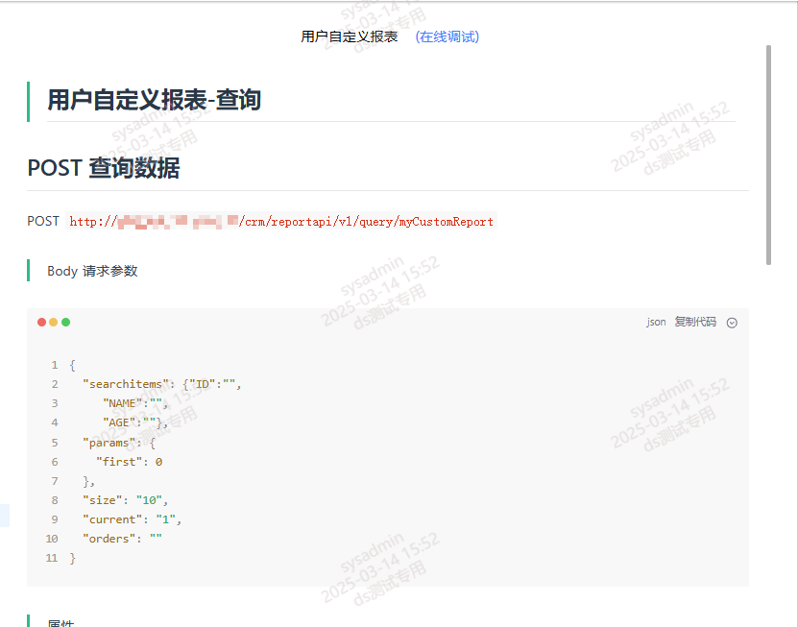
curl --location --request POST 'http://ip:port/crm/reportapi/v1/query/myCustomReport' \
--header 'Authorization: Bearer eyJraWQiOiJiM2I2YzdiYS1hNmFiLTQxNGMtYTNjMC0zYTE3ZDM0MTE2MTEiLCJhbGciOiJSUzI1NiJ9.eyJzdWIiOiJNMDAxIiwiZXhwIjoxNzQxOTYzOTE1LCJpYXQiOjE3NDE5MjA3MTUsImp0aSI6ImQ2Mzg1N2RkLWJkNDAtNDNkZC1hMTExLTIyMGI2NWZiOWJlYyJ9.R-T3AoSGwFU2IeeYoeduBpynxteej4HUI3JFOKqTEdC5JG9KpeNjpps9AGUH9IezzxiJpVOiXvVJLaNCBPR53oBEuGvPfpZvLz2whM81ePP8CUaiLlszXXpxsMSyuRiDw677ha-mgK9TM7t4DeD86LWvLTBy6SrPXE4S9Rgo_rXN66cOGcZHzj3ULs7QquJO1nfibrj-gNQKCA8ogrPFcrfPFfVmxslmoJmndk8Qze5Ab2rTv_gJTwxzoierMVh01cgxEnPYTm4diqdAHvQNirloK-5c9Eha_t_nEfaZyJBmRdn5D-CXzC-mQ4zYgZlTHIHnK_1Gc6KgRGA4FZ5HDw' \
--header 'Content-Type: application/json' \
--data '{
"searchitems": {
"NAME": "",
"AGE": ""
},
"params": {
"first": 0
},
"size": "10",
"current": "1",
"orders": ""
}'
调用结果：
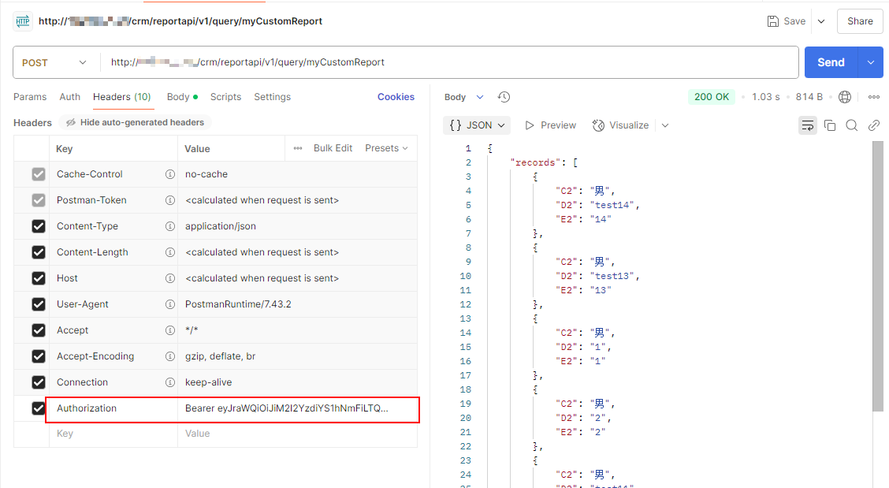
- 写入接口
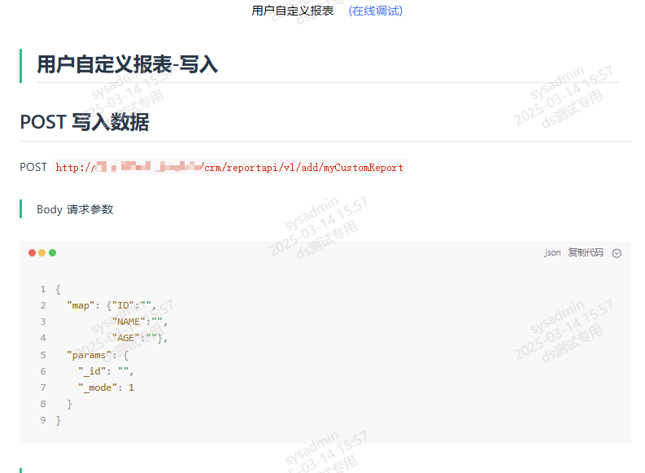
```curl
curl --location --request POST 'http://ip:port/crm/reportapi/v1/add/myCustomReport' \
--header 'Authorization: Bearer eyJraWQiOiJiM2I2YzdiYS1hNmFiLTQxNGMtYTNjMC0zYTE3ZDM0MTE2MTEiLCJhbGciOiJSUzI1NiJ9.eyJzdWIiOiJNMDAxIiwiZXhwIjoxNzQxOTYzOTE1LCJpYXQiOjE3NDE5MjA3MTUsImp0aSI6ImQ2Mzg1N2RkLWJkNDAtNDNkZC1hMTExLTIyMGI2NWZiOWJlYyJ9.R-T3AoSGwFU2IeeYoeduBpynxteej4HUI3JFOKqTEdC5JG9KpeNjpps9AGUH9IezzxiJpVOiXvVJLaNCBPR53oBEuGvPfpZvLz2whM81ePP8CUaiLlszXXpxsMSyuRiDw677ha-mgK9TM7t4DeD86LWvLTBy6SrPXE4S9Rgo_rXN66cOGcZHzj3ULs7QquJO1nfibrj-gNQKCA8ogrPFcrfPFfVmxslmoJmndk8Qze5Ab2rTv_gJTwxzoierMVh01cgxEnPYTm4diqdAHvQNirloK-5c9Eha_t_nEfaZyJBmRdn5D-CXzC-mQ4zYgZlTHIHnK_1Gc6KgRGA4FZ5HDw' \
--header 'Content-Type: application/json' \
--data '{
"map": {
"ID": "20250314",
"NAME": "20250314",
"AGE": "20250314"
},
"params": {
"_id": "",
"_mode": 1
}
}'
```
调用结果：
